**Universidad Autónoma Gabriel René Moreno**

**Facultad de Ciencias de la Computación.**

**Sistema de Información Geográfica**



**PRACTICA LABORATORIO**

**“GEOPROCESAMIENTO”**

Docente:

***ING. UBALDO PEREZ FERREIRA***

***Estudiantes***

***TITO CARLOS GUTIERREZ***

Santa Cruz de la Sierra, …….

1. Convertir la capa**scz_pobla_proj.shp** como un archivo con formato raster con el nombre **scz_pobla**, utilice el campo densidad de la tabla asociada para convertir, ademas las celdas del archivo raster deben tener un tamaño de celda de 30x30 mts. (usar la herramienta **ArcToolBox/Conversion Tools/To Raster/Polygon to Raster**)

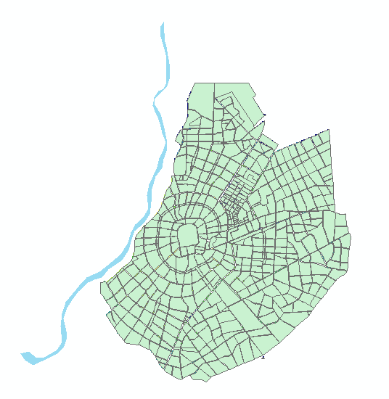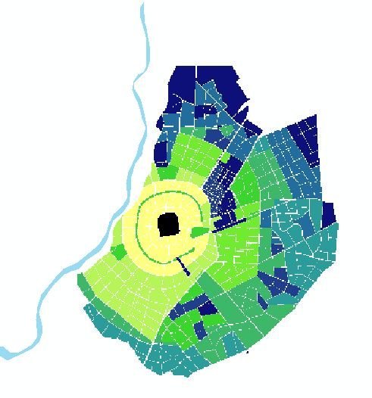

2. Re clasificar los valores del archivo raster **scz_pobla** generando un nuevo archivo raster denominado **scz_pobla_r** bajo los siguientes criterios:

* Las celdas con valor 0 re clasificar con valor NULL
* Las celdas con valores 1 y 2 re clasificar con valor 1
* Las celdas con valores 3 y 4 re clasificar con valor 2
* Las celdas con valor 5 re clasificar con valor 3
* 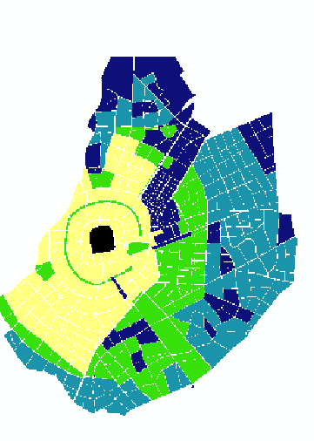Las celdas con valor 6 re clasificar con valor 4

3.. Cortar el nuevo archivo raster**scz_pobla_r**  usando como mascara de corte el archivo **area_estudio** generando un nuevo archivo raster con el nombre **corte_pobla_r** ( usar la herramienta **ArcToolBox/Spatial Analyst Tools/Extration/Extract By Mask**)

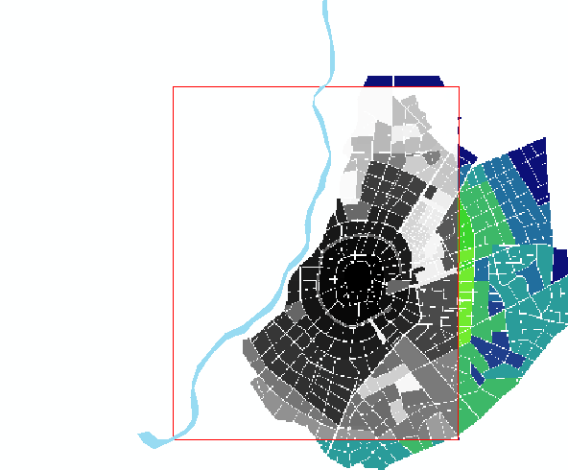

4. Colocar la etiqueta a cada valor del nuevo archivo **corte_pobla_r** de la siguiente manera:

* Las celdas con valor 1 debe tener la etiqueta "Densidad Baja"
* Las celdas con valor 2 debe tener la etiqueta "Densidad Media"
* Las celdas con valor 3 debe tener la etiqueta "Densidad Media Alta"
* Las celdas con valor 4 debe tener la etiqueta "Densidad Alta"

